**ДЕПАРТАМЕНТ ОБРАЗОВАНИЯ И НАУКИ ГОРОДА МОСКВЫ**

**ГОСУДАРСТВЕННОЕ БЮДЖЕТНОЕ ПРОФЕССИОНАЛЬНОЕ ОБРАЗОВАТЕЛЬНОЕ УЧРЕЖДЕНИЕ ГОРОДА МОСКВЫ**

**«МОСКОВСКИЙ АВТОМОБИЛЬНО – ДОРОЖНЫЙ**

**КОЛЛЕДЖ им. А.А. НИКОЛАЕВА»**

**ОТЧЁТ**

**по**

**учебной практике**

**Профессиональный модуль**

***ПМ.02 Осуществление интеграции программных модулей***

Студента группы ***2ИП2* Балыкин Тимофей Русланович**

(Фамилия, имя, отчество)

специальность **09.02.07 Информационные системы и программирование**

Место прохождения практики *ГБПОУ МАДК им. А.А.Николаева*___________

(наименование организации)

Период прохождения: *20 октября по 2 ноября 2023*

(фамилия, имя, отчество)

Руководитель практики от колледжа: *Исакова Жасмин Талантбековна*

(фамилия, имя, отчество)

Дата сдачи: *26 октября 2023 г.*

Оценка по производственной практике ________________________

Проверил:

|  |  |  |
| --- | --- | --- |
| Мастер производственного обучения | ___________ | Исакова Ж. Т. |

(должность) (подпись) (Фамилия И.О.)

**Москва 2023**

1.В заданной пользователем последовательности целых чисел найдите минимальное число и количество его повторений.

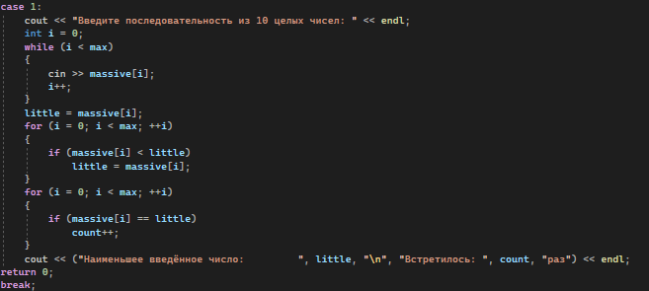

2. Найдите сумму 1+2+3+…+n, где число n вводится пользователем с клавиатуры.

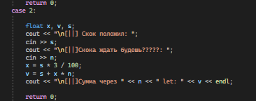

3. Написать программу, которая выводит количество чисел в массиве. Вывести содержимое массива на экран. Найти сумму элементов массива кратных 3.

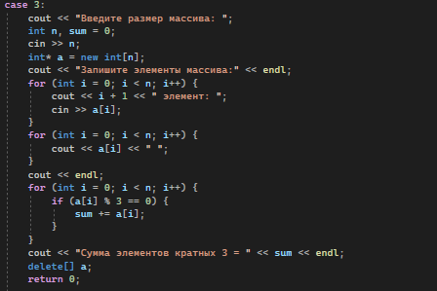

4. В программе задан одномерный массив X c n элементами. Найти максимальный, минимальный элементы массива и номера этих элементов.

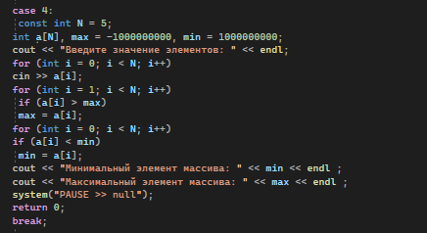

5. Во время проведения олимпиады каждый из участников получил свой идентификационный номер. Необходимо отсортировать список участников олимпиады по количеству набранных ими баллов. Пользователь должен ввести количество участников, их идентификационный номер и набранное число баллов.

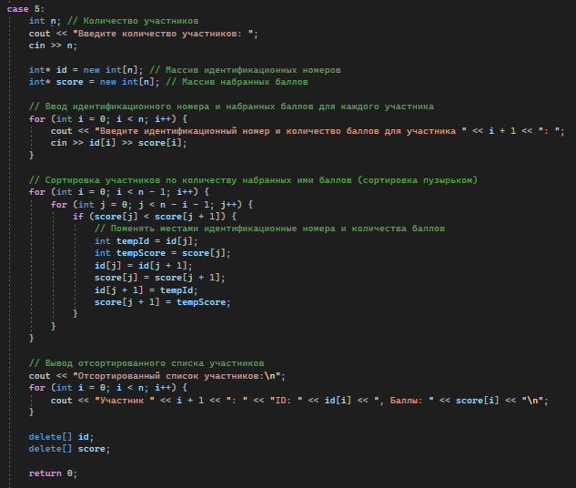

6. Напишите программу перевода числа из одной системы счисления в другую.

